**Obvod rovnobežníka v programe LogoMotion**

Postup:

1. Nastavenie papiera
   * Štýl obrázka: vlastná
   * Šírka: 1000
   * Výška: 500
   * Priesvitnosť: jednoduchá
   * Farba: biela
2. Nastavenie zväčšenia: 100 %,
3. Veľkosť hrotu: 5
4. Vyberte si obľúbenú farbu a v paneli nástrojov kreslenie zatlačte nástroj obdĺžnik (nevyplnený). Útvar nakreslite v ľavej časti papiera v strede. Ohraničte obdĺžnik pomocou nástroja „definuj oblasť“. Kliknite dovnútra oblasti, vyberte ponuku zošikmiť a z obdĺžnika ťahaním urobte rovnobežník. Potom zatlačte nástroj text (treba dať pozor, aby ste si obrázok nepokazili, lebo text sa píše približne do stredu listu papiera, treba ho odsunúť napríklad na spodnú časť listu). Pomocou textu napíšte označenia strán rovnobežníka a označenia presuňte ku stranám rovnobežníka pomocou nástroja oblasť. Odporúčam písmo Arial, veľkosť 24, tučné. Váš obrázok bude vyzerať približne takto:

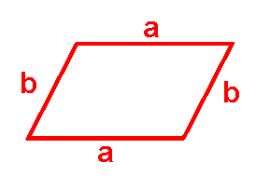

1. Prvú fázu skopírujte a prilepte za prvú fázu. V druhej fáze pomocou nástroja čiara naznačte začiatok strany a, zvoľte inú farbu, najlepšie kontrastnú k prvej. Druhú fázu skopírujte do tretej fázy a tiež pomocou nástroja čiara naznačte koniec *strany****a***.
2. Vo štvrtej fáze oblasťou ohraničte písmeno označujúce *stranu****b***, presuňte ho vpravo od *strany****a***. V piatej fáze toto písmeno presuňte pod miesto, kde potom presunieme *stranu****b***.
3. V šiestej fáze ohraničte úsečku predstavujúcu *stranu* ***b*** (pracujte pomocou zväčšenia, aspoň na 200 %), odsuňte ju vpravo.
4. V siedmej fáze pomocou oblasti a ponuky otočiť odsunutú *stranu****b*** dajte do vodorovnej polohy a prisuňte za *stranu****a***.
5. V ôsmej fáze pomocou nástroja čiara označte koniec tejto presunutej *strany* ***b***. Váš obrázok bude vyzerať približne takto:

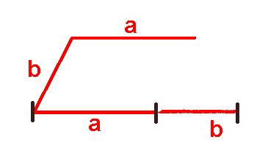

1. V deviatej fáze oblasťou ohraničte písmeno označujúce druhú *stranu****a*** a odsuňte ho vpravo od obrázka.
2. Nasledujúce fázy dorobte podobným spôsobom až pokiaľ neprevediete rovnobežník do úsečky, ktorá predstavuje obvod rovnobežníka.
3. V poslednej fáze pomocou textu napíšte vzorec pre obvod rovnobežníka. Tejto fáze nastavte trojnásobný čas, aby v pohyblivom obrázku bola dlhšie v animácii.
4. Pomocou nástroja ukážka si prehrajte obrázok, prípadne upravte rýchlosť animácie (odporúčaná dĺžka trvania fázy je 400 alebo 500).
5. Súbor uložte s príponou gif do priečinka, kde si ukladáte svoje práce.
6. Ak chcete, aby animácia na konci zastala, tak v príkaze animácia vypnete ponuku opakovať animáciu. Váš obrázok bude vyzerať približne takto:

